Yaşlı Bakımı Programımızın amacı, ülkemizde de her geçen gün artış gösteren yaşlı nüfusa nitelikli ve profesyonel bakım hizmeti sunabilecek meslek elemanının yetiştirilmesidir. Programda yaşlı bakımı alanında hizmet veren kurumların temel ilkelerine, süreçlerine ve yönetimine vakıf, yaşlılarla etkin ve verimli iletişim kurabilen, yaşlıların yaşam kalitesini arttırabilen, yaşlıların bakımı konusunda gerekli bilgi, beceri ve değerleri özümsemiş insan kaynağını yetiştirmek hedeflenmektedir. Aynı zamanda, tüm dünyada olduğu gibi ülkemizde de yaşlılar kendi evlerinde yaşamlarını sürdürmeyi tercih etmekte, ancak evde bakım hizmeti sunacak, aynı zamanda güvenecekleri çalışan bulmakta güçlük çekmektedirler. Bu bağlamda, mesleki bilgilerle donatılmış, araştırmayı ve öğrenmeyi seven, öz güveni yüksek, sorumluluk sahibi, ekip çalışmalarına yatkın ve insan ilişkilerinde başarılı bir mezun profili oluşturarak, yaşlı bireylerin gereksinim duyduğu bakımı yerine getirebilmek için gerekli tıbbi ve psikolojik ortamları hazırlayan ve sunan, yaşlı bireylerin sağlık gelişimlerine ve yaşam kalitelerine olumlu katkı sağlayan, yaşlı bakım hizmetlerinin uygulanmasında çözüm üretebilen; analitik düşünme yeteneğine, takım çalışmasına ve sorumluluk duygusuna sahip meslek elemanları yetiştirmektir. Kamu ve özel sektörde sağlık bakım hizmetleri alanında çalışabilecek, sektör dinamiklerini bilen, iletişimi ve koordinasyonu güçlü nitelikli öğrencileri yetiştirmek gayesinde olan Yaşlı Bakımı programımıza siz değerli öğrencilerimizi bekleriz.

Öğr. Gör. Temel ERTUĞRAL
Bölüm Başkanı

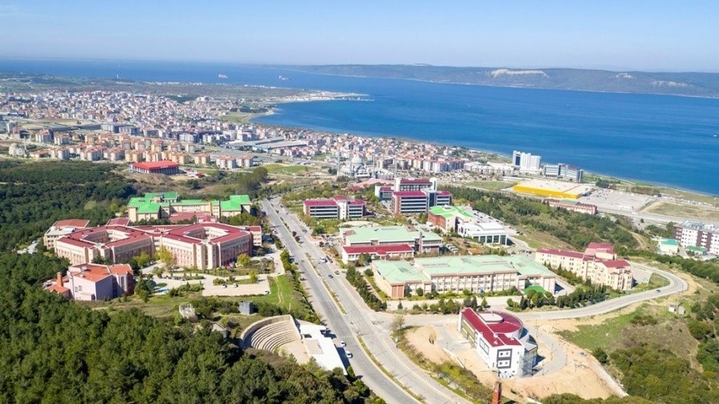

Çanakkale Onsekiz Mart Üniversitesi
Terzioğlu Yerleşkesi, Sağlık Hizmetleri Meslek Yüksekokulu,
Sağlık Bakım Hizmetleri Bölümü,
17020, Merkez, Çanakkale

https://shmyo.comu.edu.tr/
http://sbh.shmyo.comu.edu.tr/

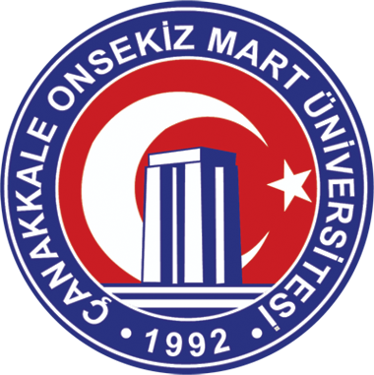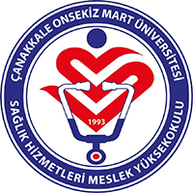

ÇANAKKALE ONSEKİZ MART ÜNİVERSİTESİ

SAĞLIK HİZMETLERİ MESLEK YÜKSEKOKULU

Sağlık Bakım Hizmetleri Bölümü
Yaşlı Bakımı Programı

Program Tanıtımı

Dünya nüfusunun giderek yaşlandığı ve nüfusun yaşlanmasının küresel bir olgu olarak kabul edildiği görülmektedir. Teknolojinin ilerlemesi ve uzmanlaşma seviyesinin yükselmesine bağlı olarak doğuşta beklenen yaşam süresinin uzaması, toplumda yaşlı nüfusun artışını da beraberinde getirmiştir. Modern hayatın beraberinde getirdiği değişikliklere bağlı olarak geleneksel aile yapısının giderek çekirdek aile yapısına dönüşmesi de yaşlı bakım hizmetine olan ihtiyacı ortaya çıkarmıştır. Yaşlıların değişen koşullara uyum göstermek istemekle birlikte yaşadıkları yerden kopmak ve uzun süre hastanede kalarak tedavi olmak istememesi, sağlık hizmetlerinin artan maliyeti, yaşlının aile bireylerine yakın olmayı tercih etmesi gibi faktörler, yaşlılara verilecek sağlık hizmetlerinin örgütlenmesine ve bakım hizmetlerinin geliştirilmesine olan ihtiyacı arttırmaktadır. Bu ihtiyacın karşılanmasına yönelik olarak açılan Yaşlı Bakımı Programı ile öncelikli hizmet alanı yaşlı birey olan meslek elemanlarının yetiştirilmesi amaçlanmaktadır. İlgili programdan mezun olacak öğrenciler;
yaşlı bireyi sağlık ve sosyal hizmet boyutu ile değerlendirebilecek,
yaşlıya yönelik bakım hizmeti konusunda yeterli bilgi ve beceri düzeyine sahip olacak,
yaşlı bireyin sağlık gereksinimlerini karşılayacak,
onu hayata tutundurarak gelecek kaygısını azaltacak girişimlerde bulunabilecek ve
günümüzün güncel sorun alanlarından birinin çözümüne büyük katkı sağlayacaktır.
Mezunlarımızın İş Olanakları

Bu bölümden mezun olan öğrencilerimiz “Sağlık Teknikeri’’ olarak;
- huzur evlerinde,
- rehabilitasyon merkezlerinde,
- özel ve kamu hastanelerinde,
- belediyelerin yaşlı bakım hizmetlerinde,
- yaşlı bakım hizmetlerinin yürütüldüğü Sosyal Hizmetler ve Çocuk Esirgeme Kurumu’nda,
- evde bakım merkezlerinde,
- terminal dönem bakım merkezlerinde,
- yaşlı bakımevlerinde,
- yaşlı bireylere yönelik hizmet veren gündüz merkezlerinde istihdam edilebilmektedir.

Neden Çanakkale Onsekiz Mart Üniversitesi?

• Öğrenci odaklı,
• Teknoloji ve çağın değişen beklentileriyle uyumlu ve uygulamalı eğitim destekli bir müfredat sunan,
• Araştırma-geliştirme ve girişimcilik ruhu kazandıran,
• Kişisel ve mesleki gelişiminize yön veren,
• Hayal ve tutkularınızı çoğaltan,
• Kendinizi keşfedeceğiniz bir üniversite.

" En Büyük Zenginliğimiz Girişimci Gençlerimiz"

